CARTA DE PATROCINIO

A través de la presente carta, yo Iván Norambuena Farías en el cargo de Diputado de la Republica manifiesto mi apoyo, concordancia con dicha iniciativa y le extiendo responsablemente mi patrocinio a la iniciativa juvenil de ley “Modificación de ley 16282: Plan de contingencia para los desastres naturales” presentada por el equipo “Las Lamparitas” del Colegio Niño Jesús de Lota, Octava región para la IX versión del Torneo Delibera 2017.
Apoyo su modificación de ley puesto que la considero un gran aporte para nuestro país, dado que es una propuesta contemporánea, igualitaria y justa, considerando todo lo ocurrido en este último tiempo en Chile.

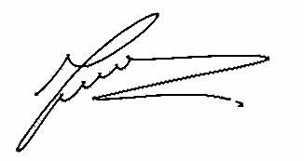

FIRMA

Lota, 19 de Junio 2017

